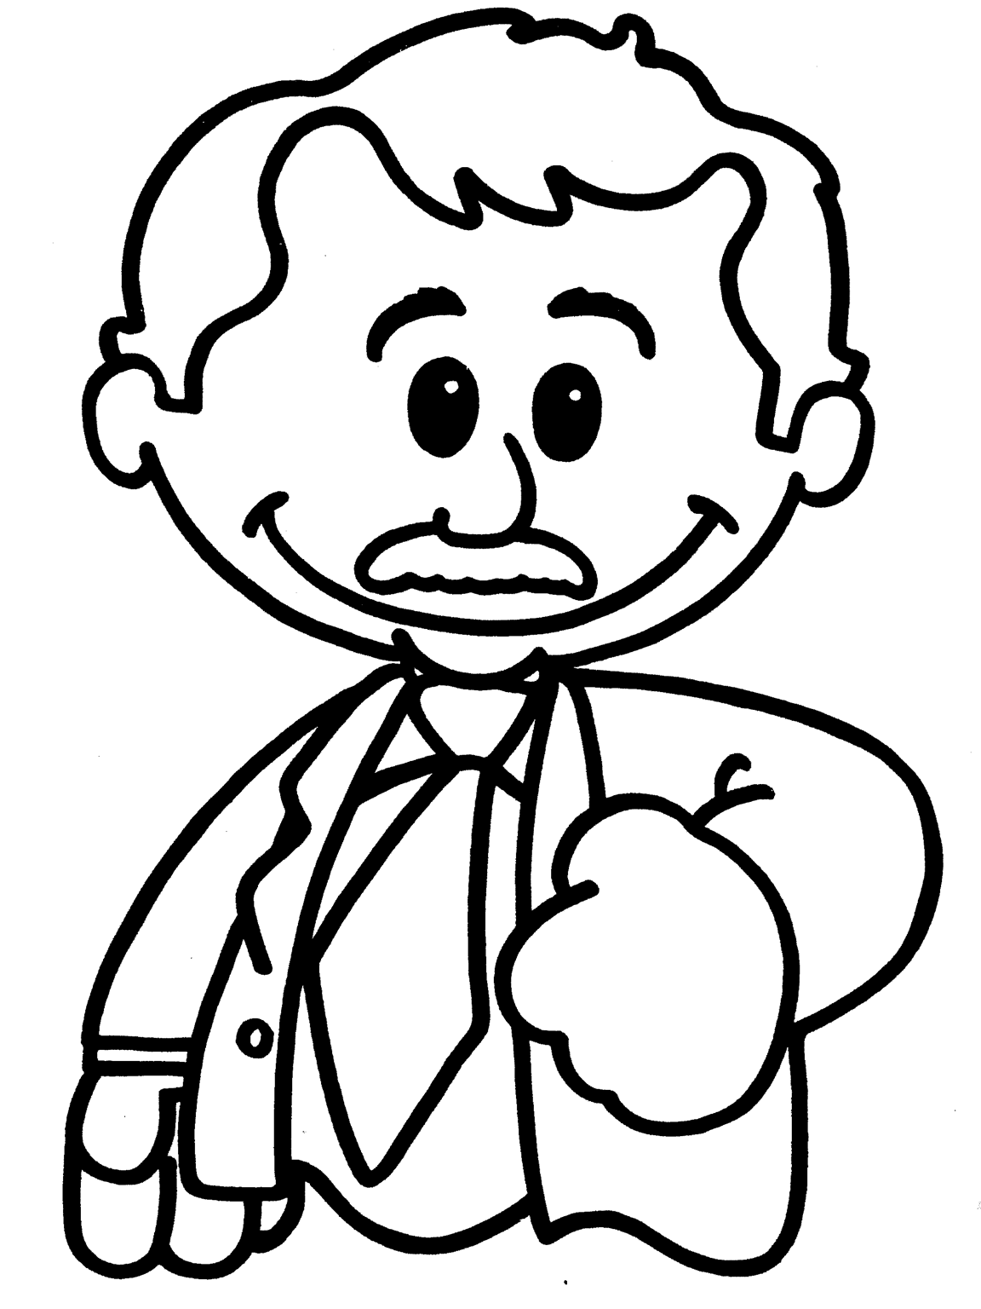
THE FAMILY

Dad (Dad)
-
Papá
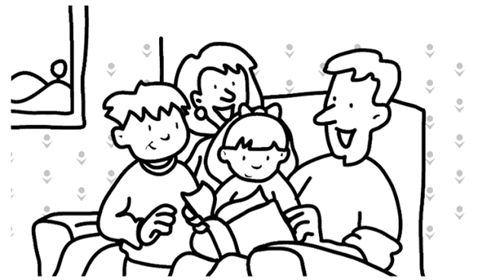
- Dibuja un sombrero en la cabeza del “dad” en la siguiente imagen.

